
每日市场报告

2025年12月9日

市场综述
美国三大股指小幅收跌，道指跌0.45%报47739.32点，标普500指数跌0.35%报6846.51点，纳指跌0.14%报23545.9点。美元指数涨0.12%报99.10，非美货币多数下跌。欧元兑美元跌0.06%报1.1637，英镑兑美元跌0.08%报1.3322，澳元兑美元跌0.23%报0.6624。美元兑日元涨0.38%报155.9320，美元兑加元涨0.29%报1.3858，美元兑瑞郎涨0.27%报0.8068。离岸人民币对美元跌28个基点报7.0719。美油主力合约收跌2.05%，报58.85美元/桶；布伦特原油主力合约跌1.98%，报62.49美元/桶。国际贵金属期货普遍收跌，COMEX黄金期货跌0.54%报4219.90美元/盎司，COMEX白银期货跌0.94%报58.50美元/盎司。ICE原糖主力合约涨0.20%报14.83美分/磅，ICE棉花主力合约跌0.30%报63.74/磅。
图表1：全球主要股指涨跌幅（%）
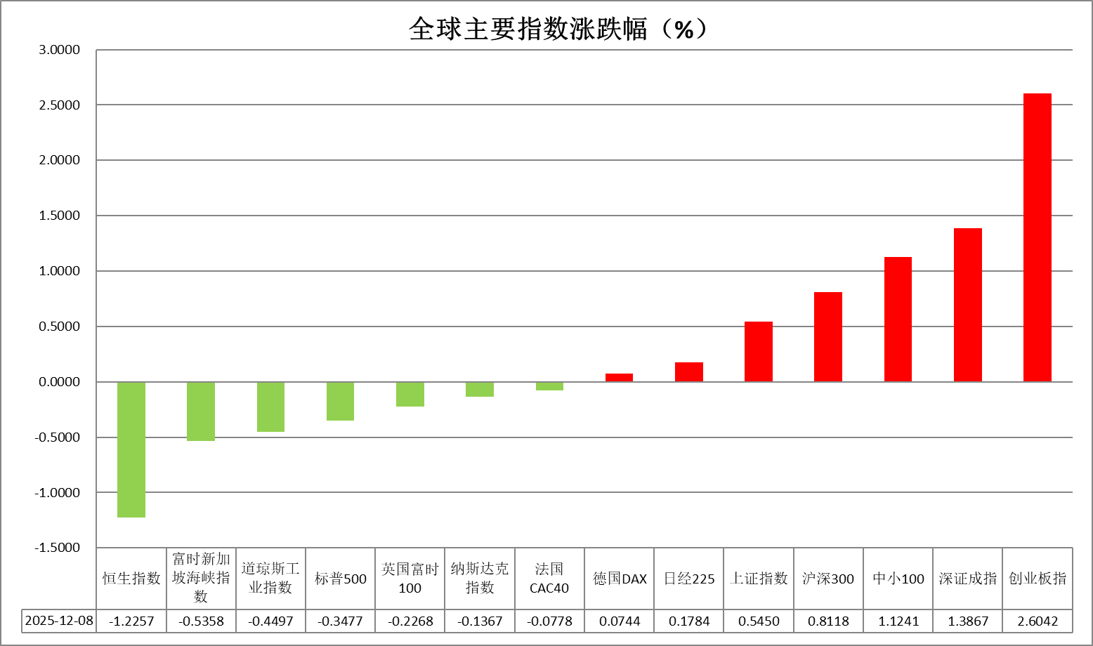
资料来源：公开资料整理、瑞达国际

- 消息回顾
【美联储定于12月9日和10日举行议息会议，市场普遍认为，美联储很可能再次降息25个基点。市场将高度关注鲍威尔新闻发布会问答环节，以及本年度最后一份“点阵图”。关于降息幅度及未来降息次数，美联储新任主席热门候选人哈塞特认为，必须关注数据，同时审慎行动。】
【美国劳工统计局将不会发布10月生产者价格指数（PPI）。由于政府停摆，劳工统计局正在延迟收集10月数据。根据其网站信息，劳工统计局计划在2026年1月14日发布的2025年11月PPI新闻稿中一并公布10月数据。】
【乌克兰总统泽连斯基在英国首相府与英国首相斯塔默、法国总统马克龙、德国总理默茨进行了两个多小时的会谈。四国领导人一起讨论了旨在结束乌克兰危机的最新和平计划草案。泽连斯基表示，与欧洲领导人详细讨论了与美方开展的外交工作，就对乌安全保障、战后重建以及下一步行动达成共识，此外还专门就今后对乌克兰的防务支持进行了磋商。】
【日本第三季度实际GDP修正值下调为环比萎缩0.6%，同比萎缩2.3%，确认了日本经济六个季度以来的首次萎缩。另外，日本10月名义工资同比再上涨2.6%，但扣除通胀后的实际工资连续第十个月下降。】
【欧洲央行鹰派执委施纳贝尔认为，经济和通胀风险偏向上行，她对市场押注欧央行下一次利率动作将是加息感到满意。另外，施纳贝尔还表示，如果被邀请担任下一任欧洲央行行长，她“随时准备就绪。”】

今日关注
时间 | 数据/事件
2025/12/9 | 11:30 | 澳大利亚政策利率
2025/12/9 | 23:00 | 美国10月JOLTS职位空缺(万人)
2025/12/9 | 待定 | 日本央行行长植田和男在伦敦活动中发表讲话

- 观点汇总
美元指数
隔夜，美元指数涨0.12%报99.10，非美货币多数下跌。欧元兑美元跌0.06%报1.1637，英镑兑美元跌0.08%报1.3322，美元兑日元涨0.38%报155.9320。
美联储12月议息会议即将展开，降息预期延续稳固态势，隔夜利率期货显示降息25基点概率抬升至89.4%。宏观数据方面，美国9月核心PCE物价指数小幅不及市场预期，12月密歇根大学一年期通胀降息预期放缓，通胀数据趋缓以及偏软劳动力数据支持降息决策。美国上周首次申领失业救济人数录得下滑，美国挑战者企业裁员人数较前值有所下降，但同比增速仍达24%。ISM服务业PMI录得阶段新高，新订单增长自一年高位回落，而就业指数升至六个月高位。受关税影响，新订单分项的承压态势与此前公布的制造业PMI相呼应，就业分项强于预期显示美国服务业劳动力需求依然稳健。ADP11月就业人数录得今年第三次录得负增长，再次加强了劳动力市场或维持疲软的叙事。在主要经济数据延续疲软以及降息预期显著抬升的背景下，美元短期内延续震荡偏弱走势。
欧元区11月综合PMI创下30个月以来新高。此前公布的CPI同比增速延续政策目标，通胀平稳态势支持欧央行维持观望立场，欧央行预计将维持利率不变直至2026年底，中期或继续支撑欧元走势。日本央行行长释放迄今最明确加息信号，表示将在本月货币政策会议上“权衡加息的利弊”。伴随关税不利因素逐步缓解，对于后续经济复苏表达了信心，企业利润保持强劲态势，工资水平持续增长，推动日央行加息概率显著抬升，日元有望重拾上行动能。
图表1：美元指数走势图
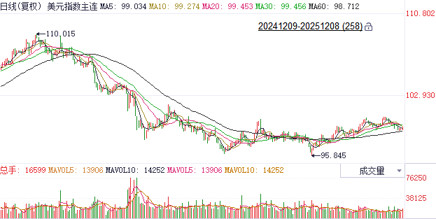
资料来源：Wind、瑞达国际

S&P500
截至12月8日，标普500指数下跌0.35%至6846.51点；迷你标普500主力合约下跌0.22%至6864.5点。美联储定于12月9日和10日举行议息会议，市场普遍认为，美联储很可能再次降息25个基点，且会后预计发表鹰派声明。关于降息幅度及未来降息次数，美联储新任主席热门候选人哈塞特认为，必须关注数据，同时审慎行动。哈塞特的表态在一定程度上降低市场对其上任后过度宽松以及听命于白宫的担忧。整体来看，市场正在提前消化美联储在会后发表鹰派声明可能产生的冲击，此外，哈塞特试图建立独立于白宫的形象，虽然降低了通过大幅放松货币政策释放流动性的可能，但也对美元资产的可信度起到一定支撑。
图表2：S&P500走势图
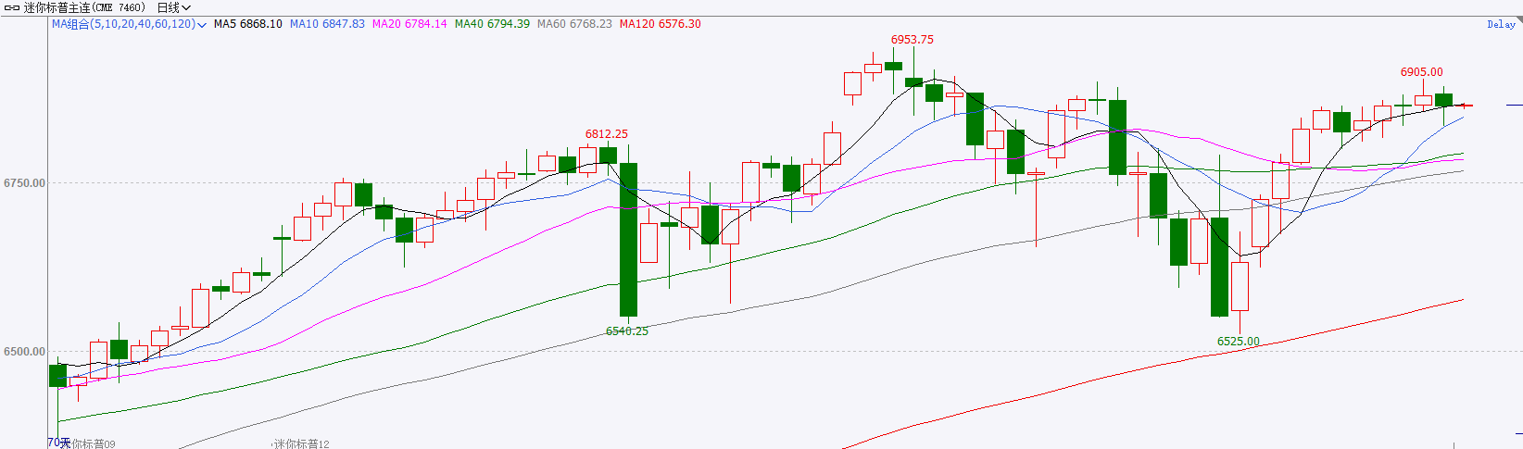
资料来源：Wind、瑞达国际

富时中国A50
截至12月8日，富时中国A50指数上涨0.87%至15369.97；新交所富时A50期指主力合约上涨0.88%至15320。海外方面，最新公布的美国9月核心PCE符合市场预期，进一步支撑美联储12月降息。国内方面，经济基本面，11月份我国进出口数据呈现修复态势，出口金额增速由上月的下降转为上升，进口增速亦小幅回升，贸易顺差较10月大幅回升。结合制造业PMI指数子指标新出口订单看，新出口订单仍处于收缩区间，但较此前小幅回升，外需仍面临一定挑战。政策面，昨日召开的政治局会议，对2026年经济工作进行定调，总量政策上宽财政、宽货币的方向不变，经济发展将坚持以内需为主导。整体来看，11月份我国进出口回暖对四季度GDP有些许拉动，但由于净出口在GDP构成中占比相对较小，整体支撑效果不易过分乐观。此外，政治局会议整体基调仍然积极，为市场注入信心。在年底重要会议带来的乐观情绪驱动下，A股短线有望维持强势，关注后续的中央经济工作会议和12月10日公布的通胀数据。
图表3：富时中国A50走势图
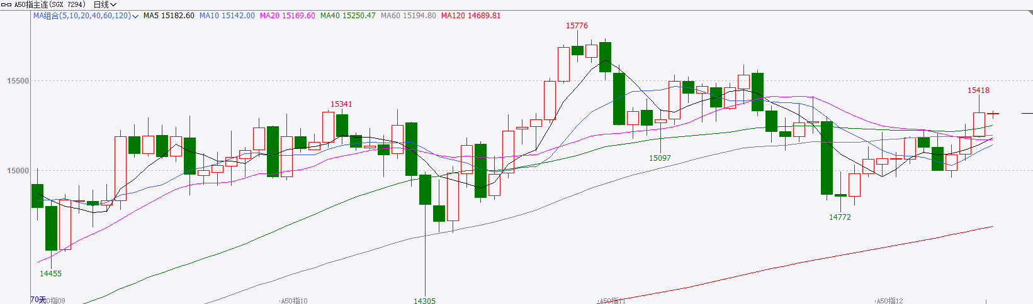
资料来源：Wind、瑞达国际

铜
隔夜COMEX铜震荡回落，报收5.4265元/磅，涨跌幅-0.65%。国际方面，美联储定于12月9日和10日举行议息会议，市场普遍认为，美联储很可能再次降息25个基点。市场将高度关注鲍威尔新闻发布会问答环节，以及本年度最后一份“点阵图”。关于降息幅度及未来降息次数，美联储新任主席热门候选人哈塞特认为，必须关注数据，同时审慎行动。国内方面，中共中央政治局12月8日召开会议，会议指出，继续实施更加积极的财政政策和适度宽松的货币政策，发挥存量政策和增量政策集成效应，加大逆周期和跨周期调节力度，切实提升宏观经济治理效能。库存方面，截至12月8日，COMEX铜库存为439510短吨，环比+2657短吨；LME铜库存为164550吨，环比+2000吨；SHFE每日仓单29956吨，环比-980吨。美元美债方面，美联储鹰派降息预期推动美元上涨，美元指数尾盘拉升，最终收涨0.13%，报99.11；基准的10年期美债收益率最终收报4.1670%，对美联储政策利率敏感的2年期美债收益率收报3.5810%。操作建议，纽铜主力合约轻仓逢低短多交易，仅供参考。
图表4：铜日线走势图
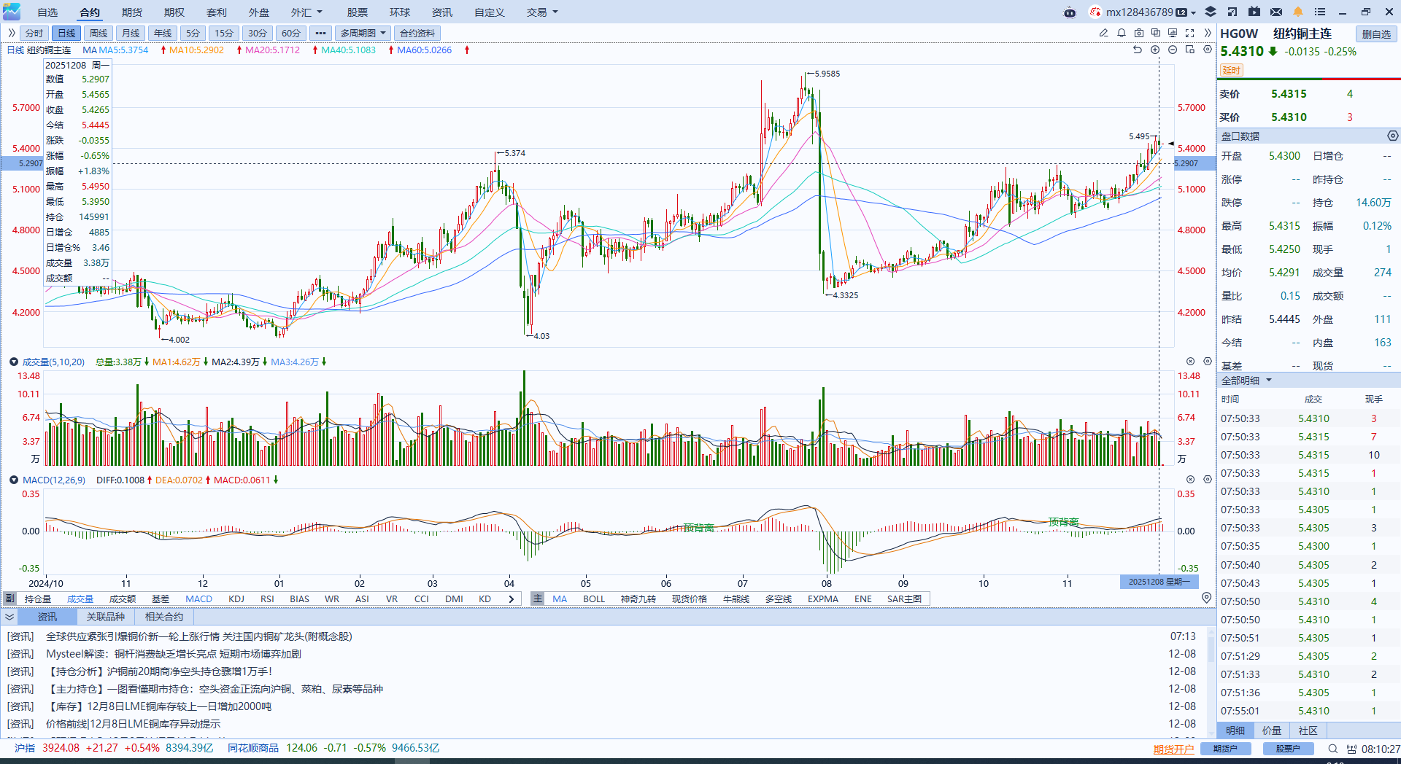
资料来源：Wind、瑞达国际

黄金
隔夜，国际贵金属期货普遍收跌，COMEX黄金期货跌0.54%报4219.90美元/盎司，COMEX白银期货跌0.94%报58.50美元/盎司。前期较大涨幅推动多头获利了结，以及贵金属市场对于本月降息较为充分的定价，导致隔夜贵金属市场走势震荡偏弱。宏观数据方面，美国9月核心PCE物价指数基本符合市场预期，密歇根大学通胀预期创今年1月以来最低，通胀数据趋缓以及偏软劳动力数据支持美联储本月展开降息，降息概率抬升至近90%。俄美会晤领土问题的妥协方案尚未达成，俄方亦不透露谈判实质内容，俄乌局势仍具挑战。短期来看，12月重启降息重新成为当下市场普遍预期，贵金属市场或震荡偏强运行，但考虑到市场已较为充分地消化了25基点的降息预期，需注意降息兑现后的回调风险。中长期而言，美国债务问题加剧或继续稳固黄金作为美元信用风险对冲工具的吸引力，央行购金继续提供较强底部支撑。伦敦金关注区间：4100-4300美元/盎司；伦敦银关注区间：55-60美元/盎司。
图表5：COMEX黄金日线走势图
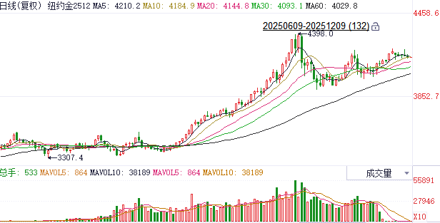
资料来源：Wind、瑞达国际

ICE原糖
洲际交易所(ICE)原糖期货周一微升，现货市场供应充足而需求乏力，抑制期价上行。ICE交投最活跃的3月原糖期货收涨0.02美分或0.07%，结算价报每磅14.82美分。
国际方面，巴西航运机构Williams发布的数据显示，截至12月3日当周巴西港口等待装运食糖的船只数量为53艘，此前一周为56艘。港口等待装运的食糖数量为182.60万吨，此前一周206.2万吨下降11.67%。当周等待装运出口的食糖船只数量减少。
美糖主力价格关注上方压力15.50美分/磅，下方支撑13.50美分/磅。建议3月 ICE 期糖短期观望。
图表6：ICE原糖主力合约价格走势图
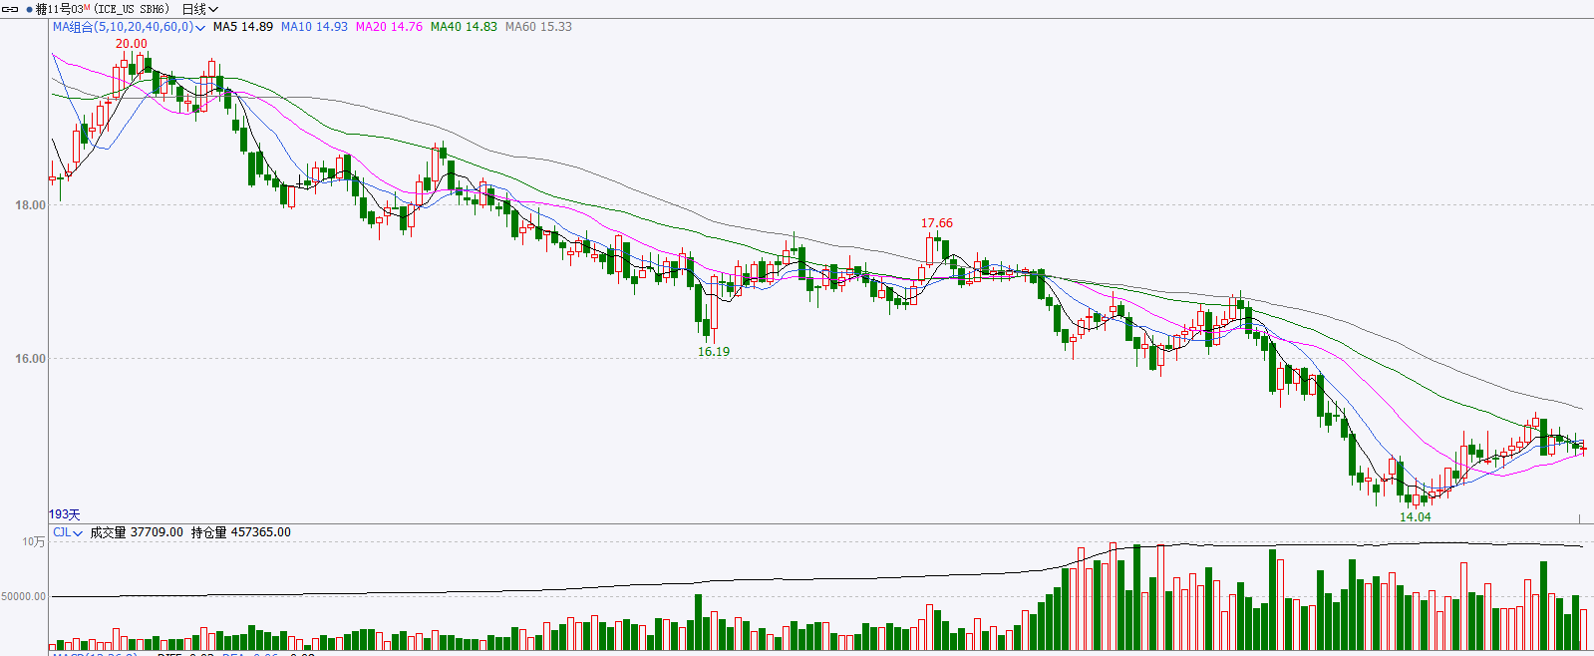
资料来源：Wind、瑞达国际

ICE棉花
洲际交易所(ICE)棉花期货周一下跌，交易商在美国农业部月度供需报告发布前保持谨慎，ICE 3月棉花期货合约收跌0.25美分，或0.39%，结算价报每磅63.68分。
国际方面，据美国农业部(USDA)报告显示，11月6日止当周，2025/26年度美国陆地棉出口销售净增29.21万包，较前周增加258%，较前四周均值增加113%。2025/26年度美国陆地棉出口装运量13.59万包，较前周减少7%，较前4周平均水平减少12%。当周美国棉花出口签约量增加、装运量减少。
美棉主力价格关注上方压力70美分/磅，下方支撑55美分/磅。建议 ICE 3月期棉短期暂时观望。
图表7：ICE美棉主力合约价格走势图
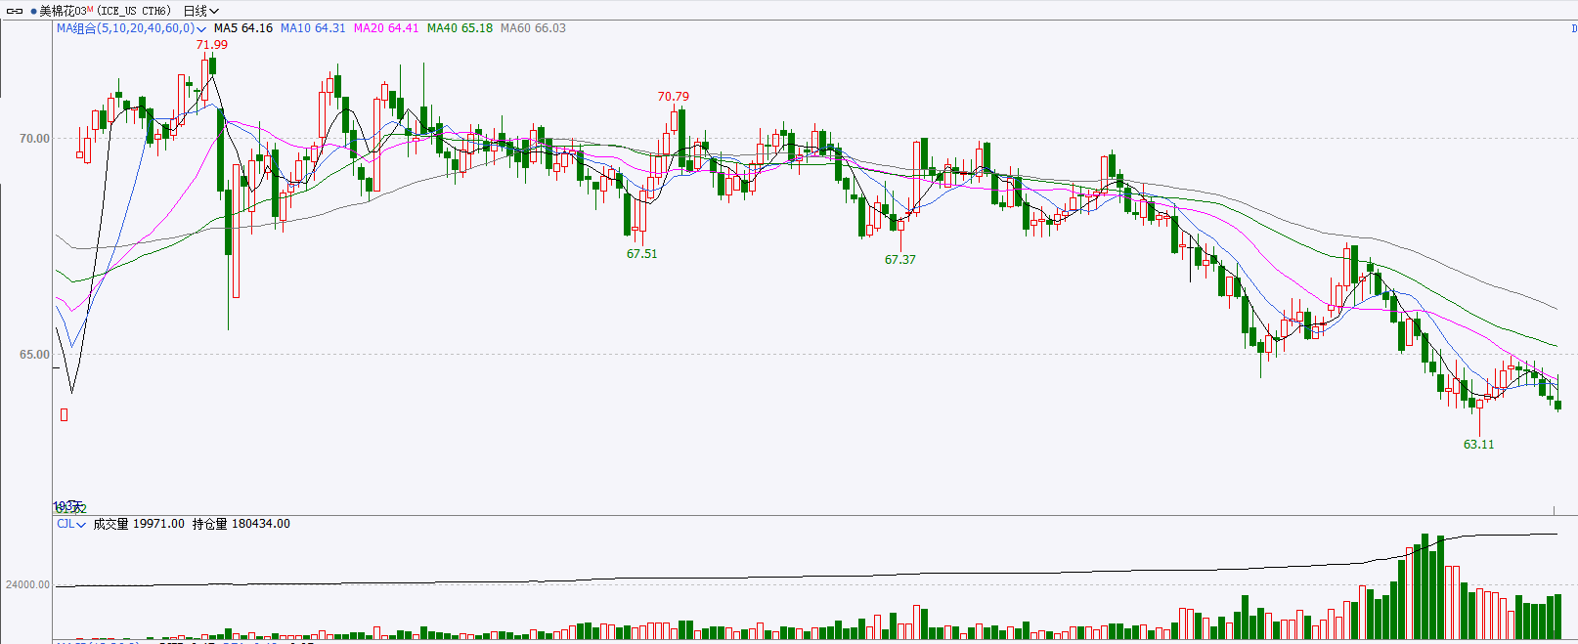
资料来源：Wind、瑞达国际

△ 免责声明
此报告由瑞达国际所编制。本报告采用之资料及意见均相信可靠及准确，但本公司并不对各分析或有关资料之可靠性及准确性作出全面性保证。本报告只供客户或读者作参考之用，客户或读者不应完全依靠本报告内容作为投资准则。
本报告之资料及意见如有任何更改，恕不另行通知。本报告并非及并无意图构成任何作价或招揽进行买卖本报告 提及的商品。本公司不会对任何因依靠本报告作出任何买卖而引致之任何损失承担任何责任。



24小时客服电话： 00852 - 25342000/86 - 13603059885
24小时传真电话： 00852 - 25632368
客服邮箱： cs@ruida- int . com
客服QQ： 203195058/2938472186
网址：www. ruida- int . com
地址: 香港湾仔菲林明道8号大同大厦17楼05 - 06室

